I. ACTIVITÉ 1 : CONSTRUCTION GÉOMÉTRIQUE (à l’aide du logiciel GeoGebra)
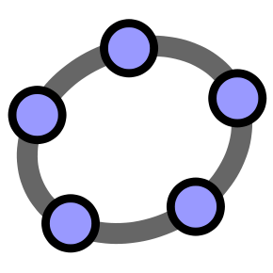
- Lance le logiciel GeoGebra ;
- Dans la barre de Menus, dé-sélectionne : Affichage > Axes (clic gauche pour désactiver) ;
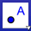
- Dans la barre de Menus, sélectionne : Option > Arrondi > 2 décimales ;
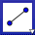
- Place trois points non alignés A, B et C
- Trace les segments [AB], [AC] et [BC] ;
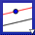
- Place un point M sur le segment [AB] ;
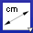
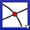
- Trace la droite parallèle au segment [BC] passant par le point M
et place le point N à l'intersection avec [AC] ;
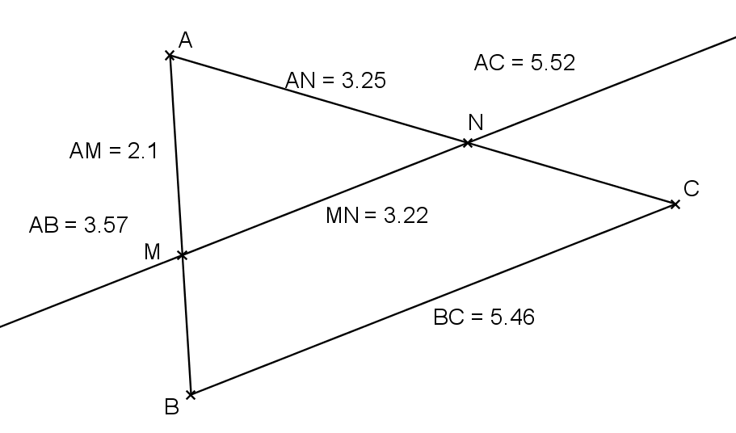
- Marque les longueurs des segments [AB], [AC], [BC], [AM], [AN] et [MN]
Nous obtenons une figure de ce genre :
II. ACTIVITÉ 2 : EXPLOITATION MATHÉMATIQUE
Il s’agit de remplir le tableau ci-dessous, en double-cliquant tu fais apparaître une feuille de calculs :

Pour choisir les 3 séries de valeurs, déplacer les points avec
On peut déplacer les points A et/ou B et/ou C et/ou M de façon arbitraire.
- Entrer en H2 la formule =C2/B2 et la recopier en H3 et H4.
- Entrer en I2 la formule =E2/D2 et la recopier en I3 et I4.
- Entrer en J2 la formule =G2/F2 et la recopier en J3 et J4.
- Quelle égalité de rapports constate t’on ? ………………=…………………=…………………
- Recopie toutes les valeurs sur ton polycopié.

